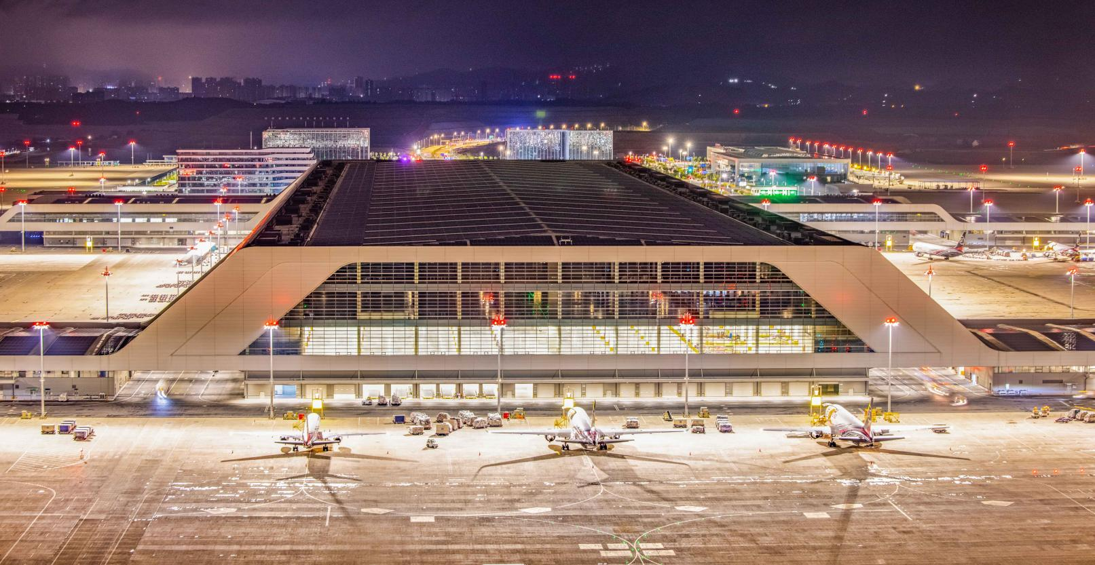
空管服务公司管制室
调度席

值班日志



启用时间：

结束时间：

日期： 值班时段：
班 前 准 备 | 姓名 |  | 身体思想状况 |  | 天气情况
 |  |  |  |  | 使用跑道 |  |  |  | 设备情况
值 班 过 程 记 录 | 进港通报（提前/延误落地≥20min） |  |  |  |  |  |  | 离港通报（流量控制）
 | 航班号 | 系统预计落地 |  | 人工预计落地 |  | 地服通报 |  | 航班号 |  | EOBT |  | CTOT | 地服通报
 | 视频航班监管及飞行区车辆调度系统监控情况
 | 跑道外来物探测系统及鸟情防范管理系统使用情况
 | 航班保障信息记录
 | 运行情况记录
 | 不正常事件记录

